Jolsvai András
Valami történt
„Fennkölt idő” – ezt a címet adta a Virág Judit Galériában látható kiállításának Soós Nóra, arra bíztatva rajongóit, ne sajnálják a (fennkölt) időt a képek befogadására. Szakadjanak ki a hétköznapokból, hagyják hátra a gondjaikat, merüljenek el a látványban, s adjanak saját értelmezést mindannak, amit látnak.
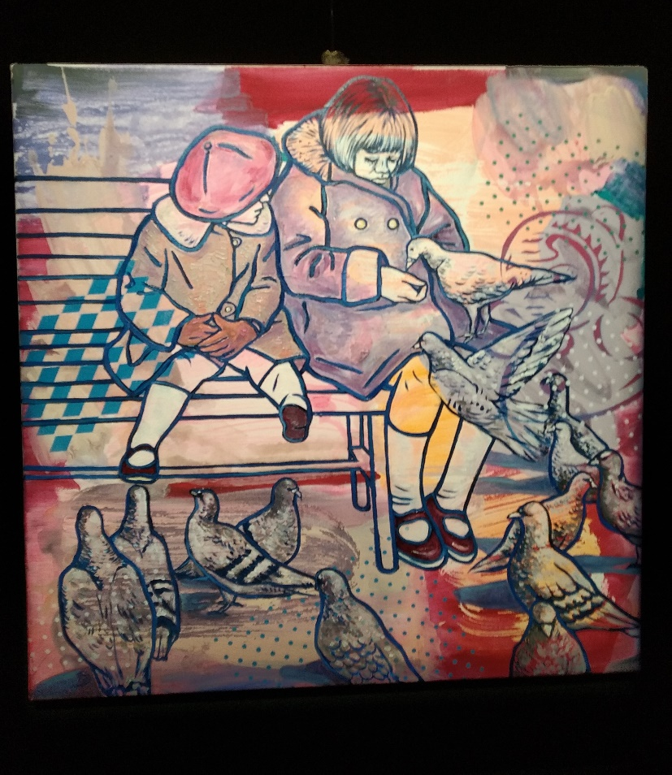
Hát akkor fogadjuk meg a szerző tanácsát, s ezúttal ne beszéljünk arról, amiről máskülönben minden bi-zonnyal beszélnénk. Példá-ul, hogy miképpen változott, alakult, tökéletesedett az a stílus és technika, mely mára Soós Nóra összetéveszthe-tetlen védjegye lett: az egy-másra szerkesztett képek kü-lönös elegye. Aztán nem be-szélünk a mai magyar közép-nemzedékben egyedülálló rajztehetségéről, és ennek következményeiről a képe-ken. Aztán nem beszélünk arról a feszültségről, mely a szelíd, pasztellizált színek és az elbeszélt történetek között feszül. Aztán nem beszélünk arról sem, amiről pedig Soós Nóra képei láttán erősen vágyunk beszélni, hogy tudniillik létezik-e vagy sem, s ha igen, mégis miben áll a női művészet. És nem beszélünk arról a jelképuniverzumról sem, mely a Soós Nóra-olvasóknak (ez direkt volt) mára úgyannyira ismerős, s mely tele van vidám gyermekjátékokkal, mégis rejtenek magukban bizonyos fenye-getéseket. És nem beszélünk a művész hagyományokat sutba dobó, merész képszerkesztéseiről sem, csak mintegy mellékesen jegyezzük meg, kalaplevéve, hogy azon kevesek közé tartozik, aki merészeli szereplőit többnyire a nézőnek hátat fordítva ábrázolni. És végül ezúttal nem beszé-lünk arról az áradó örömről sem, mely a festő minden félelme, kétel-kedése, bizonytalansága ellenére áthatja Soós Nóra műveit: az alkotás, a festés primer öröme ez, mely átvilágít a legszorongatóbb életérzéseken is.
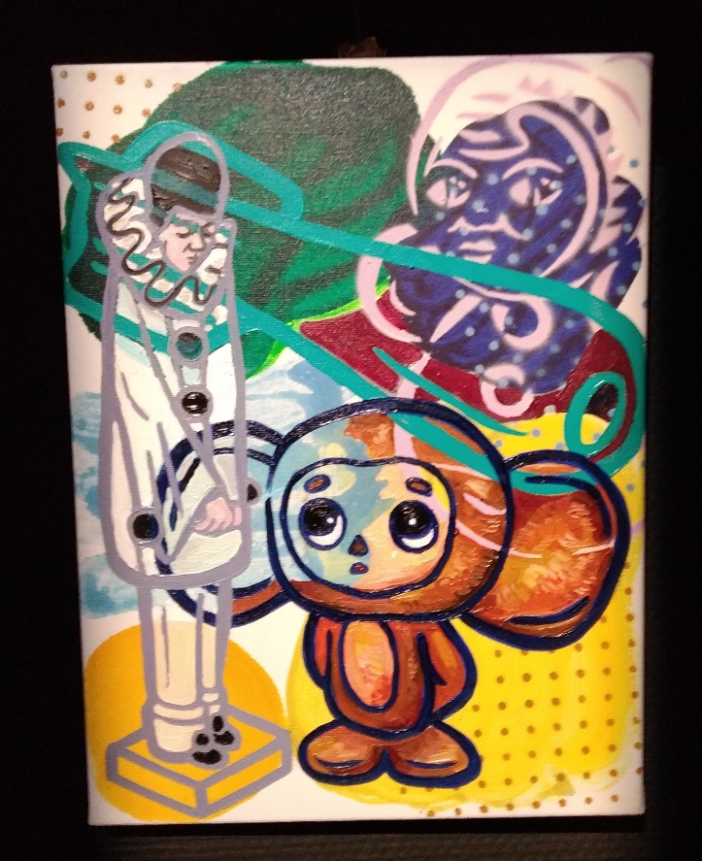
Ezekről, mondom, most nem lesz szó. (Majd legközelebb.) Most csak annyit teszünk, hogy el-álldogálunk a Virág Judit Galéria (egyre gyarapodó) terében, és meg-próbálunk beszédbe elegyedni ezekkel a képekkel.
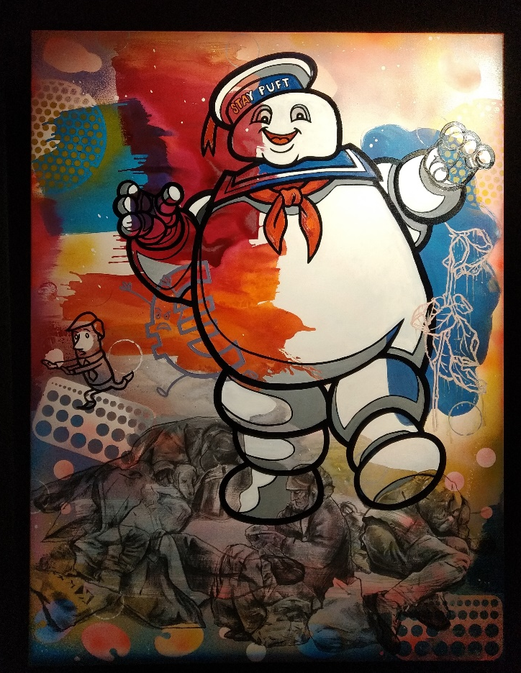
Nincs könnyű dolgunk. Soós Nóra könnyed, játékos, szinte lé-hának ható képei ugyanis mindig mélyen be vannak ágyazva az európai kulturális hagyományba (a saját festői hagyományáról már nem is beszélve), s alaposan be vannak áztatva az elmúlt év-századok művelődéstörténetébe is: utalásai a festészet, a tudo-mány, a filozófia, az irodalom tradícióira néha igazi képrejtvényeket hoz-nak létre, intellektuális hegycsúcsokat, melyeket a befogadónak komoly lihegések árán sikerül csak meg-másznia. (Miközben megmarad neki az emocionális befogadás öröme is.) Egy szó, mint száz, jól tesszük, ha felgyűrt ingujjal ve-selkedünk neki a feladatnak, és tényleg nem sajnáljuk rá a (fenn-költ) időt. Korántsem könnyíti meg a helyzetet, hogy Virág Juditnál ezúttal nyolcvannégy Soós Nóra-kép látható (valamennyi 2019 és 2022 között született!), s ha mind-egyikre csak öt-hat percet szá-nunk, akkor is csaknem öt órába telik, míg végére járunk a fel-adatnak. (Megoldás: többször kell menni, mert előre szólok, a mű-vek többségére nem elég öt perc: nagyon nem!)
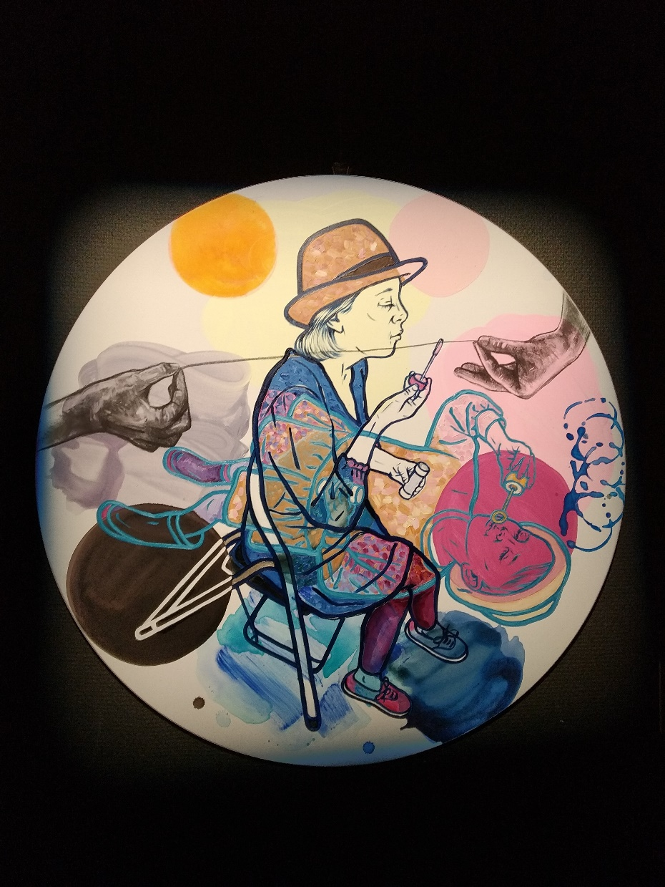
Nos, akkor lássunk munkához. Válasszunk ki néhány képet, kedv-csinálónak, a többi már az önök dolga. Itt van mindjárt a címadó munka, csupa ismerős, gyakran használt Soós Nóra-jelképből összerakva, mégis csupa megfejtésre váró titok az egész kép. Az előtérben, jobb oldalt, a művész maga, félháttal a nézőnek, festőállvány előtt, egy befejezendő festményen dolgozva, melyen két alak (teste) metszi egymást. Balra egy fiatal férfi, oldalvást, furcsa pózban földig hajolva, kezében körző, mellyel éppen mér valamit: ábrázolása egyszerre hívja elő a nézőben a reneszánsz rajziskolák vázlatkönyveit és az egyiptomi hieroglifák ábráit. Mögötte ősköd-szerű színkavalkád ka-varog, míg a kép többi részét a szokott pasz-tellkörök színesítik. Lá-tunk még léghajót, szár-nyas biciklit, effélét – a kép (szokás szerint) nél-külözi a perspektívát, illetve azt sugallja, hogy a (művészet) pers-pektívája nem térbeli, hanem csak időbeli. Nézzük, és egyszerre érzünk valami nyug-talanságot és ismerős nyugalmat. És persze jól tudjuk, hogy a mű-vész ezt nagyon tudatosan műveli velünk.
Vagy vegyük a Patyomkin című képet. A cím az európai kultúrában azt sugallja, hogy itt valami olyasmiről lesz szó, ami nem igaz, csak talmi, hazug, hogy a látvány elfedi előlünk a valóságot. (Soós Nóra címadási technikájáról külön fejezetet lehetne írni.) Ehhez képest a festmény a budai várat ábrázolja, fényképszerű hitelességgel, színekben tobzódva (tűzijáték?), az előtérben (a Duna-korzón?) két arc nélküli hajléktalan, egyikük éppen kukázik, másik görnyedve fekvéshez készül, betyár-bútoruk a hátuk mögött. Eddig, ugye, nem okoz gondot az értelmezés (a távoli utókornak segítsünk annyit, hogy a budai vár évtizedünkben új, tágabb értelmet nyert el), de a képen helyet kap még egy keljfeljancsi, egy papírhajó (amiről akár a Potyemkin-páncélosra is asszociálhatunk, és ha belegondolunk, a palota is téli a maga módján!), és (nézői) baloldalt egy pálcikaember is, olyasféle, mint aki hajdan az Angyal sorozat főcímében szerepelt, aki egy nagy O-ra támaszkodik, jókedvűen – lehet ebből még glória, ha nem vigyázunk. De persze, mi nézők vigyázunk azért, csak azt nem tudjuk eldönteni a kép láttán, sírjunk-e vagy nevessünk. (Mindkettőt, ha javasolhatom.)
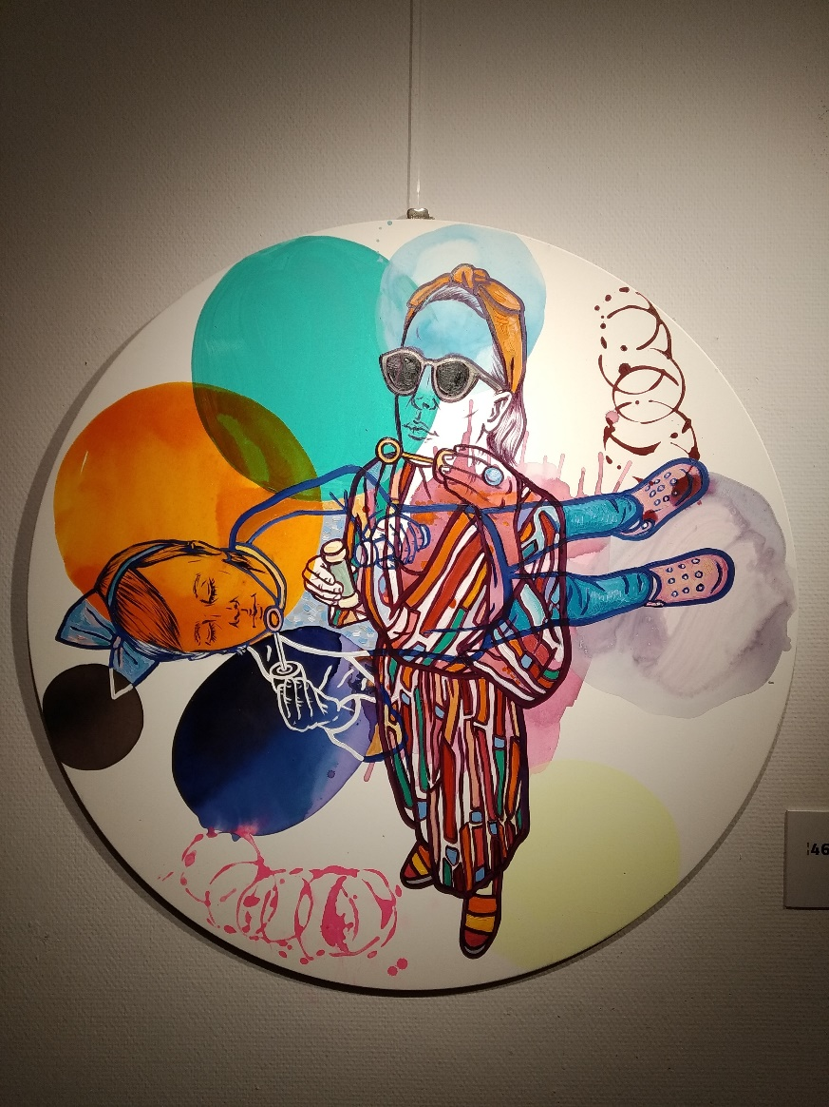
A Kierkegaard bohóca a filozófus híres történetét gondolja-festi tovább, tudniillik hogy a színház (tkp. a világ) ég, a bohóc (tkp. a művész) a színpadról figyelmezteti a nézőket, akik azt hiszik, csak tréfál, és hasukat fogják a nevetéstől. Soós Nóra képén a bohóc nyugodtan, lehunyt szemmel áll az égő függönyök között, arcán bölcs mosoly bujkál, a nézőtér azonban üres. Hogy az értelmezés ezek után merre mozdul, hogy már nincs is kit figyelmez-tetni, vagy hogy senki sem érti ma már mű-vészt, önökre bízom. A bohóc teszi a dolgát, fi-gyelmeztet, a többi, lát-hatóan, nem rajta mú-lik. A kép különös fe-szültséget sugall. Egy-szerre kergeti kétségbe-esésbe és emeli fel a né-zőt: a régiek ezt hívták mégis—morálnak.
Azért vannak itt könnyen felfejthető jel-képek is. Egy szárnyát bontó fehér galamb, pél-dául, három színű hát-tér előtt, a kép címe Békét!, a születési dátu-ma 2022. Mi, amíg élünk, érteni fogjuk.
Fotó: Tanyi Adrienne
Megtekinthető: 2022. április 7 – május 6.

